Załącznik nr 2 do SWZ

Przedmiotem zamówienia jest usługa utrzymania czystości terenu przynależnego Wydziałowi Mechatroniki Politechniki Warszawskiej przy ul. Św. A. Boboli 8 w Warszawie wraz z usługą ogrodniczą oraz usługą odśnieżania na okres 12 miesięcy od dnia zawarcia umowy.

Zakres usług obejmuje:

- UTRZYMANIE CZYSTOŚCI TERENU ZEWNĘTRZNEGO
Sprzątanie terenu zewnętrznego odbywać się będzie w dni robocze od poniedziałku do piątku w godzinach 6:00-14:00.
Czynności wykonywane codziennie lub kilka razy dziennie, w zależności od potrzeb,
w zakresie terenu zewnętrznego obejmującego wejścia główne i boczne do budynku Wydziału Mechatroniki, daszek „Klubu Mechanik”, ciągi komunikacyjne piesze i jezdne w tym:
- ciągi piesze (chodniki) na ul. św. Andrzeja Boboli 8 oraz na ul. Narbutta ogrodzenia; Wydziału Mechatroniki oraz chodniki od strony parkingu Wydziału Mechatroniki;
- ciąg komunikacyjny (wjazd) na parking od ulicy Narbutta;
- części utwardzone parkingu Wydziału Mechatroniki.
Zakres prac:
- utrzymywanie terenu zewnętrznego na bieżąco w nienagannej czystości (sprzątanie, zamiatanie);
- bieżące usuwanie wyrastających z kostki chwastów i traw;
- sukcesywne usuwanie opadłych liści i gałęzi;
- bieżące usuwanie pajęczyn z elewacji, wykuszy piwnicznych do wysokości 3 m;
- mycie i czyszczenie kostki brukowej, płyt chodnikowych z zabrudzeń powstałych w wyniku codziennego użytkowania (np. olej silnikowy, tłuszcz, grzyby, odchody, pleśń oraz naloty atmosferyczne);
- czyszczenie kratek odwadniających;
- bieżące opróżnianie i mycie koszopopielnic, ustawionych na zewnątrz budynku;
- pomoc przy usuwaniu kartonów, opakowań, składanie i umieszczanie ich w sposób uporządkowany w kontenerze;
- odnotowywanie dni wywozu odpadów przez firmę zewnętrzną, w formularzu przekazanym przez Zamawiającego.

- PRACE OGRODNICZE
Prace ogrodnicze odbywać się będą w dni robocze od poniedziałku do piątku w godzinach 6:00-14:00.
Czynności wykonywane codziennie lub kilka razy dziennie, w zależności od potrzeb,
w zakresie terenu zewnętrznego obejmują zieleń na terenie przynależnym Wydziałowi Mechatroniki oraz żywopłot od ulicy Narbutta rosnący wzdłuż gmachu Wydziału Mechatroniki.
Zakres prac:

- pielęgnacja drzew, krzewów i kwiatów poprzez wykonywanie cięć sanitarnych, oprysków przeciw szkodnikom, nawożenie, nawadnianie, korowanie; codzienne podlewanie i odpowiednie nawożenie kwiatów, w okresach zimowych odpowiednie zabezpieczanie roślin;
- w zależności od potrzeb koszenie trawników. Prace te należy tak zaplanować aby nie przeszkadzały w zajęciach prowadzonych przez Zamawiającego, najlepsze godziny 6:00-8:00, dopuszczalne są inne godziny jeżeli Zamawiający użyje sprzętu akumulatorowego, nie powodującego nadmiernego hałasu;
- dwa razy w roku podcinanie i kształtowanie żywopłotów przy zachowaniu obecnego kształtu. Prace te należy tak zaplanować, aby nie przeszkadzały w zajęciach prowadzonych przez Zamawiającego, najlepsze godziny to 6:00-8:00, dopuszczalne są inne godziny jeżeli Wykonawca użyje sprzętu akumulatorowego, nie powodującego nadmiernego hałasu;
- bieżące grabienie liści, usuwania przekwitłych kwiatostanów;
- odpady zielone po koszeniu, cięciu, zgrabieniu Wykonawca wrzuci do kontenera udostępnianego przez Zamawiającego na terenie parkingu;
- w zależności od potrzeb podlewanie trawników i roślin w dni robocze w godzinach od 6:00 do 7:00.

Trawniki, rabaty, pasy zieleni, itp., przynależne do budynków Zamawiającego, należy utrzymać na bieżąco w nienagannym stanie, czystości w ich obrębie, w tym zbieranie naniesionych śmieci, odpadków, opadłych gałęzi włączając w to regularne sprzątanie opadłych liści.
Ww. czynności Wykonawca będzie wykonywał za pomocą odpowiednich narzędzi, materiałów oraz środków należących i dostarczonych na koszt Wykonawcy.

- USŁUGA ODŚNIEŻANIA
Usługa odśnieżania terenu zewnętrznego odbywać się będzie w okresie opadów śniegu od poniedziałku do niedzieli.
Wymagane jest systematyczne odśnieżanie oraz usuwanie oblodzenia poprzez posypywanie środkiem antypoślizgowym. Piasek i środki dostarcza w ramach usługi Wykonawca.
W pierwszej kolejności należy usuwać śnieg i oblodzenia z ciągów komunikacyjnych (chodników) na ul. św. Andrzeja Boboli 8 oraz na ul. Narbutta wzdłuż całej długości od początku do końca budynku Wydziału Mechatroniki oraz chodników od strony parkingu Wydziału Mechatroniki, następnie ciąg komunikacyjny (wjazd) na parking od ulicy Narbutta i na częściach utwardzonych parkingu Wydziału Mechatroniki.
Śnieg należy spychać na części trawników przy parkingu Wydziału Mechatroniki, odgarnięty śnieg nie może przylegać do elewacji budynku oraz nie może utrudniać ruchu pieszego i samochodowego, jak również nie może utrudniać korzystania z wyjść ewakuacyjnych z budynku.
Wykonawca będzie usuwał sople i lód z daszków przy wejściach do budynku.
Wykonawca będzie zabezpieczał miejsca w których pojawią się sople, nawisy śnieżne na gmachu Wydziału Mechatroniki do czasu ich usunięcia.
Wykonawca jest zobowiązany do bieżącego usuwania śniegu i oblodzeń, w przypadku opadów nocnych odśnieżenie należy wykonać do godz. 8:00.

Wymagania ogólne

  - Wykonawca przy wykonywaniu przedmiotu zamówienia dołoży starań, aby teren przynależny Wydziałowi Mechatroniki Politechniki Warszawskiej przy ul. Św. A. Boboli 8 w Warszawie miał schludny i estetyczny wygląd.
  - Zakres prac objętych przedmiotem zamówienia Wykonawca wykona własnymi siłami, zapewniając pracowników zatrudnionych na podstawie umowy o pracę, zapewniając sprzęt, urządzenia i transport konieczny do jego sprawnej realizacji. Ze względu na codzienny charakter wykonywanej pracy Zamawiający oczekuje, że Wykonawca do wykonywania codziennych prac wynikających z umowy wyznaczy stałego pracownika. Wykonawca zapewni koordynatora przedmiotu zamówienia, z którym Zamawiający będzie się kontaktował oraz zapewni telefon interwencyjny.
  - Dodatkowo Zamawiający w okresie zimowym zapewni pracownikowi odśnieżarkę elektryczną lub spalinową, która będzie na stałe w okresie zimowym na terenie Wydziału Mechatroniki, a w przypadku większych opadów Wykonawca będzie odśnieżał teren ciągnikiem lub innym pojazdem przeznaczonym do odśnieżania
w sprawny sposób dużych terenów. Wymagany maksymalny czas przyjazdu ciągnika lub innego pojazdu od telefonicznego zgłoszenia plus wysłania wiadomości sms przez Zamawiającego – 2 godziny.
  - Na czas urlopu i absencji chorobowej pracowników skierowanych do realizacji przedmiotu zamówienia Wykonawca zapewnia zastępstwo.
  - Wykonawca będzie realizował przedmiot umowy z użyciem urządzeń, sprzętu oraz niezbędnych środków umożliwiających należytą realizację usługi. Wykonawca zapewnia także paliwo do wykorzystywanego sprzętu.
  - Środki chemiczne użyte przy realizacji przedmiotu umowy nie mogą stanowić zagrożenia dla środowiska, zdrowia lub życia człowieka i muszą być dopuszczone do obrotu w Unii Europejskiej.
  - Zamawiający nie zapewnia przestrzeni do przechowywania sprzętu Wykonawcy, oraz środków i materiałów do wykonywania przedmiotu zamówienia. Wykonawca musi taką przestrzeń sam zorganizować na terenie zewnętrznym w miejscu uzgodnionym
z Zamawiającym.
  - Wykonawca zobowiązuje się realizować czynności objęte niniejszym zamówieniem
w sposób możliwie najmniej uciążliwy dla otoczenia, Zamawiający zastrzega sobie prawo do wprowadzenia ograniczeń w używaniu głośno pracującego sprzętu.
  - Zgodnie z Zarządzeniem nr 333/2020 Prezydenta m. st. Warszawy z dn. 5.03.2020 r. Zamawiający nie wyraża zgody na używanie dmuchaw przy pracach porządkowych w trakcie wykonywania usługi.

Teren przynależny Wydziałowi Mechatroniki Politechniki Warszawskiej wskazano na mapce sytuacyjnej.

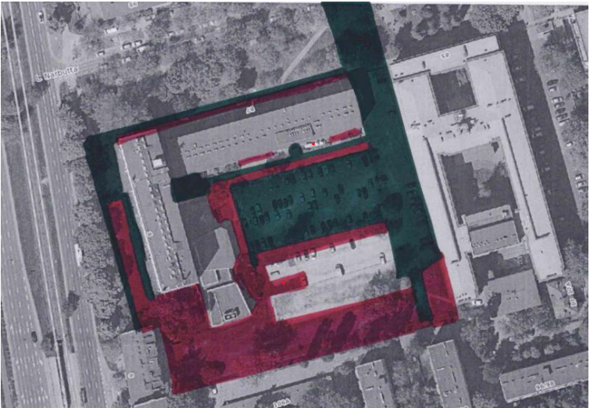
Powierzchnia utwardzona ok. 4070 m2
Powierzchnia zielona ok. 4100 m2

